Thiết kế giao diện Quiz Game

Version 1.0

Sinh viên thực hiện:

1753024 - Trần Quốc Trường An

1753052 - Phạm Minh Hiếu

1753055 - Nguyễn Huy Hoàng

**Bảng ghi nhận thay đổi tài liệu**

|  |  |  |  |
| --- | --- | --- | --- |
| **Ngày** | **Phiên bản** | **Mô tả** | **Người thay đổi** |
| <dd/mm/yyyy> | <x.y> | <mô tả phiên bản tài liệu> | < người thực hiện> |
|  |  |  |  |
|  |  |  |  |
|  |  |  |  |

Mục lục

❖ *Trình bày giao diện chính của ứng dụng* 3

1. Danh sách các màn hình 3

1.1. Màn hình chính khi mở app 3

1.2. Màn hình Settings 3

1.3. Màn hình đăng nhập 3

1.4. Màn hình đăng kí 3

1.5. Màn hình tạo ván game mới 3

1.6. Màn hình chơi game 3

1.7. Màn hình xem Highscores 3

1.8. Màn hình đóng góp quiz của người chơi 3

1.9. Màn hình khi thua game 3

2. Mô tả chi tiết các màn hình 3

*2.1.* *Màn hình chính khi mở app* 3

*2.2.* *Màn hình Settings* 5

*2.3.* *Màn hình đăng nhập* 6

*2.4.* *Màn hình đăng kí* 7

*2.5.* *Màn hình tạo ván game mới* 8

*2.6.* *Màn hình chơi game* 9

*2.7.* *Màn hình xem Highscores* 10

*2.8.* *Màn hình đóng góp quiz* 10

*2.9.* *Màn hình khi thua game* 11

*2.10.* *Màn hình thêm quiz (Admin)* 11

*2.11.* *Màn hình duyệt quiz từ user (Admin)* 11

# *Trình bày giao diện chính của ứng dụng*

# Danh sách các màn hình

## Màn hình chính khi mở app

## Màn hình Settings

## Màn hình đăng nhập

## Màn hình đăng kí

## Màn hình tạo ván game mới

## Màn hình chơi game

## Màn hình xem Highscores

## Màn hình đóng góp quiz của người chơi

## Màn hình khi thua game

# Mô tả chi tiết các màn hình

## *Màn hình chính khi mở app*

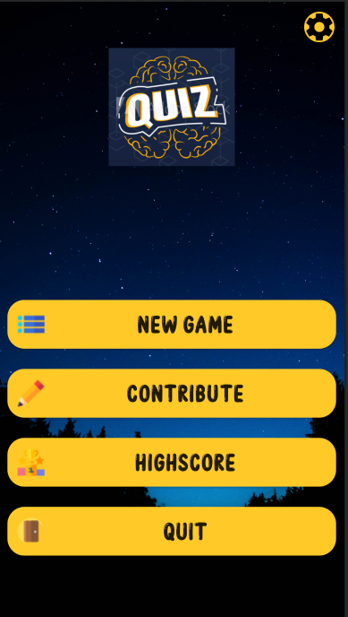

* Là màn hình xuất hiện ngay sau khi mở app
* Bao gồm:
  + Một button ở góc trên bên phải để vào màn hình Settings (chỉnh sửa các cài đặt game, đăng nhập/đăng kí).
  + Một logo của app.
  + 4 buttons khác gồm:
    - NEW GAME: để bắt đầu tạo game mới và chơi.
    - CONTRIBUTE: để vào trang đóng góp quiz, góp phần nâng cấp game.
    - HIGHSCORES: để vào trang bảng xếp hạng điểm cao.
    - QUIT: để thoát game.

## *Màn hình Settings*

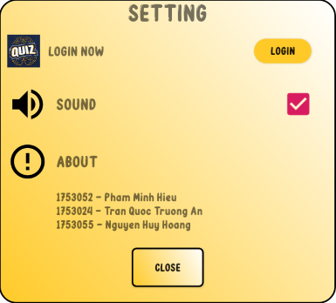

* Là màn hình xuất hiện khi bấm nút settings ở màn hình chính.
* Bao gồm:
  + Button LOGIN để vào trang đăng nhập/đăng kí.
  + Button SOUND để bật/tắt tiếng trong game.
  + Button CLOSE để đóng trang settings.

## *Màn hình đăng nhập*

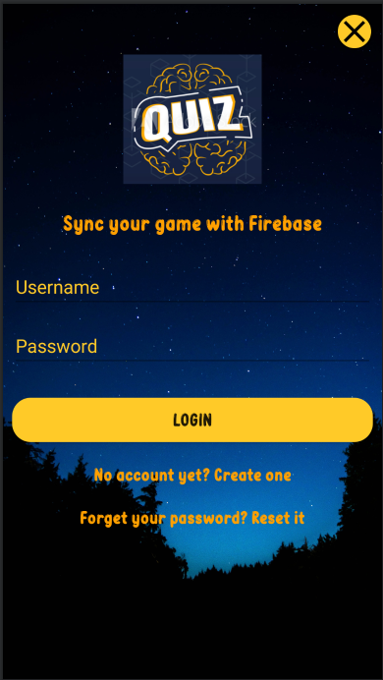

* *Là màn hình để người dùng thực hiện đăng nhập*.
* Bao gồm:
  + Button “X” để thoát khỏi trang đăng nhập.
  + 2 edit text để nhập vào username và password.
  + Button LOGIN để thực thi việc đăng nhập.
  + Button “No account yet? Create one” để vào trang đăng kí tài khoản.
  + Button “Forgot your password? Reset it” để reset password.

## *Màn hình đăng kí*

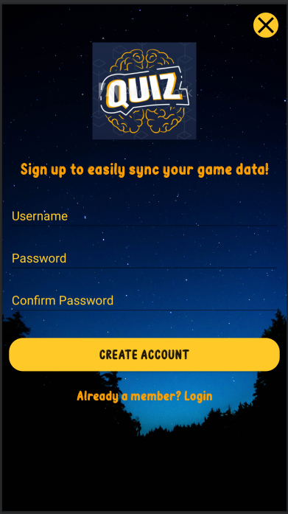

* Là màn hình để người chơi tạo tài khoản cho mình.
* Bao gồm:
  + Button “X” để thoát khỏi trang đăng nhập.
  + 3 edit text để nhập vào username, password và confirm password.
  + Button CREATE ACCOUNT để thực thi việc đăng kí tài khoản.
  + Button “Already a member? Login” để vào trang đăng nhập.

## *Màn hình tạo ván game mới*

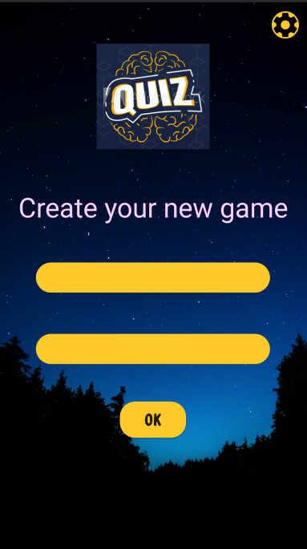

* Là màn hình để người chơi tạo ván game để chơi.
* Bao gồm:
  + Button settings để vào trang settings.
  + 2 spinner để chọn loại quiz và độ khó.
  + Button OK để bắt đầu chơi.

## *Màn hình chơi game*

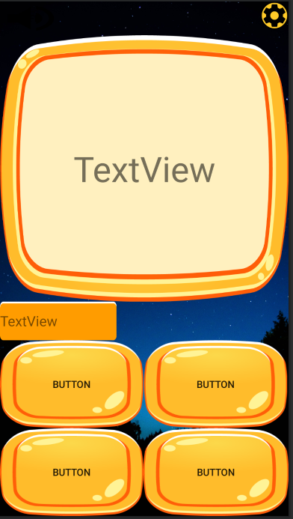

* Là màn hình trong suốt quá trình chơi game.
* Bao gồm:
  + Button settings để vào trang settings.
  + Một textview hiện nội dung câu hỏi.
  + Một textview hiện số câu hỏi hiện tại.
  + 4 button ứng với nội dung 4 lựa chọn để người chơi chọn.

## *Màn hình xem Highscores*

## *Màn hình đóng góp quiz*

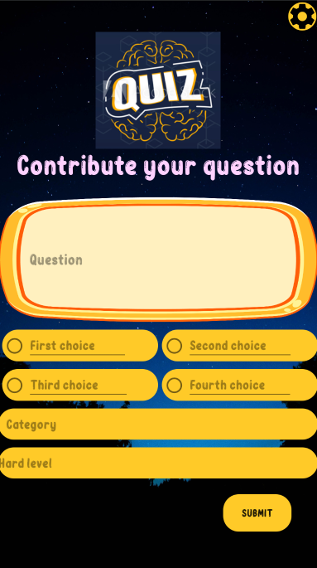

* Là màn hình để đóng góp quiz.
* Bao gồm:
  + 2 spinner để chọn chủ đề câu hỏi và độ khó.
  + 1 edit text để điền nội dung câu hỏi.
  + 4 radio button ứng với 4 lựa chọn
  + Button “Accept” để gửi quiz.

## *Màn hình khi thua game*

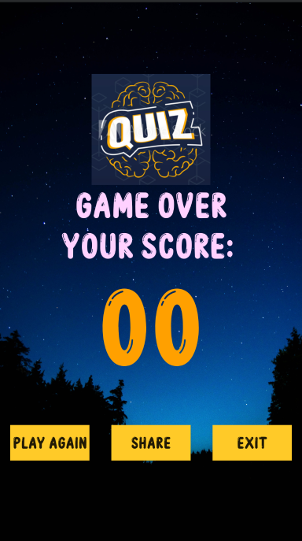

* Là màn hình xuất hiện khi đã chơi hết 3 mạng.
* Bao gồm:
  + Text view hiển thị số điểm đạt được của người chơi.
  + Button PLAY AGAIN để chơi lại.
  + Button SHARE để share số điểm đạt được lên facebook.
  + Button EXIT để thoát game.

## *Màn hình thêm quiz (Admin)*

## *Màn hình duyệt quiz từ user (Admin)*

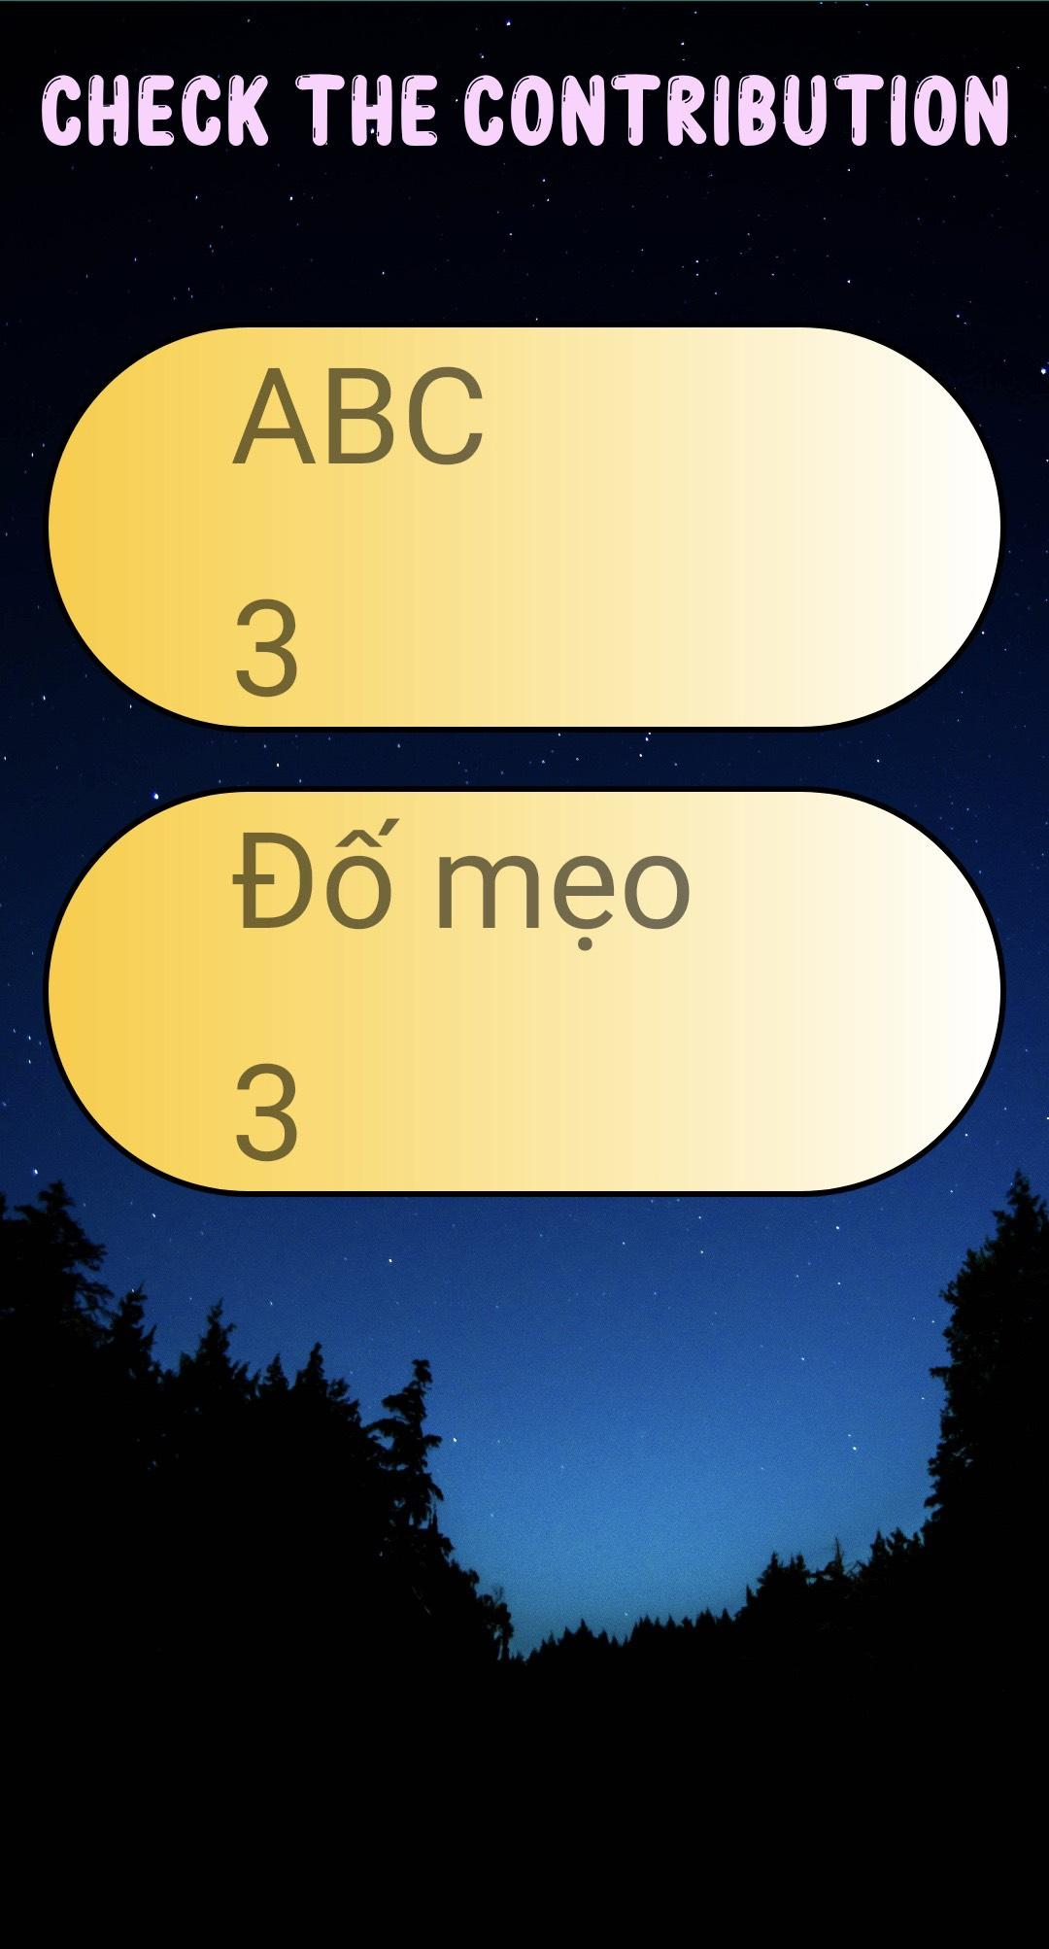

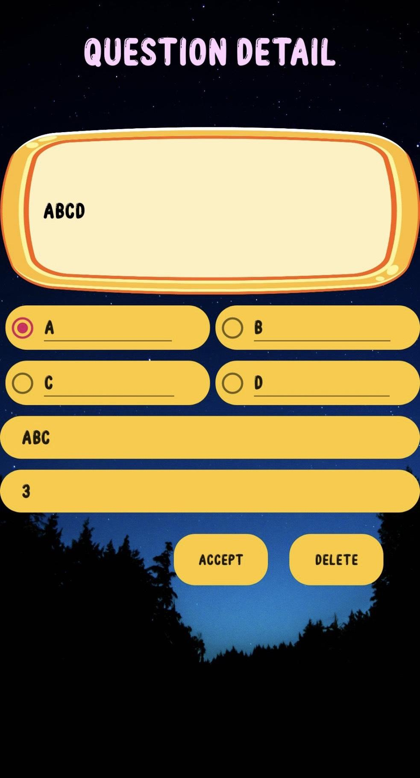

* Là màn hình xuất hiện khi Admin vào phần kiểm tra quiz đóng góp.
* Bao gồm:
  + List view các quiz đang đợi duyệt
* Khi bấm vào 1 cái cụ thể thì sẽ hiện ra chi tiết về quiz từ người chơi để admin có thể duyệt, xoá hoặc chỉnh sửa trước khi duyệt.